Programmer, déboguer à l'école
Pour une éducation cognitive autour des erreurs

Michèle Drechsler
Laboratoire CREM Université Lorraine
IEN Conseillère TICE auprès du recteur -Académie Orléans-Tours

La programmation fait son entrée dans les programmes de l'école. Le socle de connaissances et de compétences a pris en compte la dimension des langages à l'école à travers les disciplines. La programmation qui a toute sa place dès l'école maternelle, peut-elle faciliter la mise en place d'une éducation bienveillante comme le suggère Carl Rogers ? Pour lui, "le seul individu formé, c’est celui qui a appris comment apprendre, comment s’adapter et changer, c’est celui qui a saisi qu’aucune connaissance n’est certaine et que seule la capacité d’acquérir des connaissances peut conduire à une sécurité fondée ” Carl Rogers

Quelle place pour la programmation pour la mise en place d'une éducation bienveillante ? Et à quelles conditions ?

Programmation à l'école dans les programmes en 2016.
À l'heure de la société de la connaissances où il est important que chaque citoyen ne soit pas un simple consommateur de technologie, nous avons des défis à relever autour des sciences du numérique et de l'informatique qui devraient avoir la même place que les sciences de la vie et de la Terre dans la formation d'un individu.Le code est omniprésent et il est crucial que les élèves puissent décrypter, comprendre le monde numérique dans lequel ils seront amenés à agir. Comme l'a précisé Fleur Pellerin en 2013, « Parce que nos enfants deviendront adultes dans un monde où, soit ils programmeront, soit ils seront programmés ».
Développer une éducation au numérique afin de donner aux jeunes élèves une maîtrise progressive du numérique, d'observer, d'étudier « la grammaire » du numérique, de créer et coder des objets numériques permettent de mobiliser des compétences dans le domaine de la pensée informatique ( Computationnal thinking).
Cf présentation journée académique des cadres.
https://fr.calameo.com/read/0003022617ba72e73eeb7

Une réhabilitation de l'erreur au centre du processus d'apprentissage
A travers les activités de programmation, les élèves peuvent mobiliser des compétences méthodologiques et notamment dans dans le domaine de la métacognition.
Les activités de programmation invitent les élèves à réfléchir sur leurs erreurs, face à une situation donnée en fonction du problème posé. C'est la machine qui donne un retour à l'élève lui permettant d'analyser les traces de ses erreurs et comme nous le montre le constructivisme, l'erreur n'est plus considérée comme une simple déficience de l'élève comme dans le modèle transmissif. Elle est placée au cœur du processus d'apprentissage. Giordan nous rappelle que l'enseignant doit d'abord faire émerger les conceptions des élèves pour ensuite, lorsque certaines de celles-ci s'avèrent inexactes, convaincre les élèves qu'ils se trompent ou que leurs conceptions sont limitées. Apprendre consiste donc d'abord à «s'apercevoir que ses savoirs sont peu ou pas adéquats pour traiter une situation et ensuite à dépasser ses conceptions initiales pour progresser vers des connaissances plus pertinentes». Les activités de programmation rentrent bien dans cette définition qui situe clairement l'apprentissage dans une perspective cognitiviste en soulignant le rôle des conceptions antérieures et plus particulièrement des conceptions erronées. La prise en compte des erreurs en est une des clés.
Analyse du Projet – Programmation à l'école maternelle en GS. Quelle compétences mobilisées lors de ces activités ? Avec quel engagement ?
Projet de programmation Ecole maternelle Saint-Jean de Braye Loiret GS (Loiret)
https://www.youtube.com/watch?v=p8xxyqNYyxw

Les compétences qui sont mobilisées ?
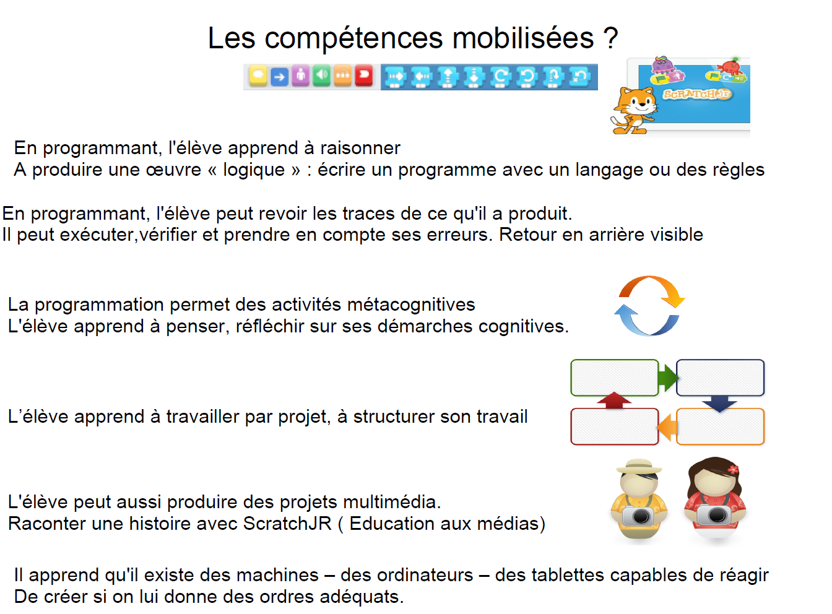

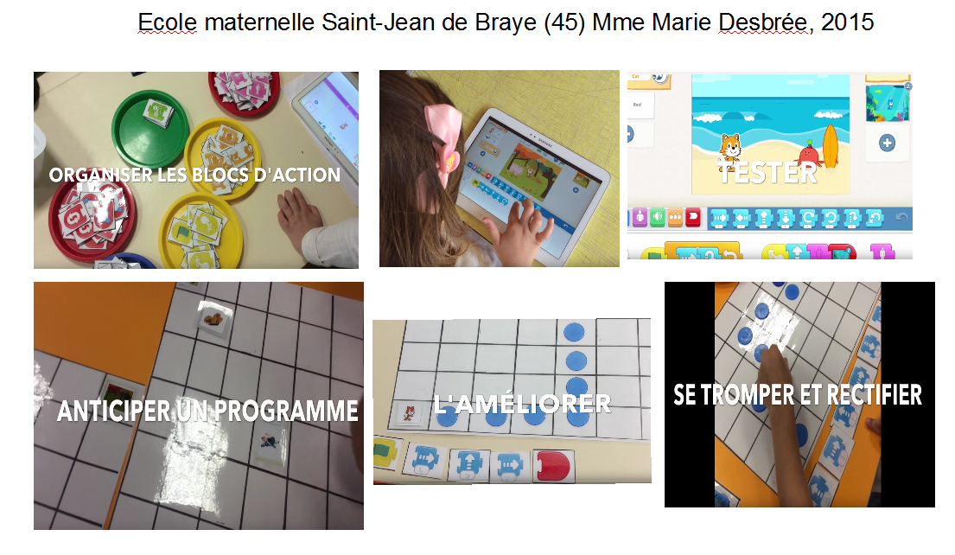

L'ordinateur : des objets pour penser avec, des instruments pour réfléchir
Margarida Romeo dans son article « métacognition et environnement informatique d'apprentissage humain » nous montre que dans un environnement où l'apprenant se retrouve seul face à la machine, par exemple à l'ordinateur, le besoin «métacognitif» devient d'une grande importance. En fait, les élèves peuvent réfléchir sur leurs procédures de pensée, revenir sur les traces de leurs programmes et comprendre leurs erreurs. Papert impressionné par la façon de Piaget de «considérer les enfants comme des constructeurs actifs de leurs propres structures intellectuelles» avait déjà développé cette vision dans son livre, «Le jaillissement de l'esprit» :
«Ma vision est celle d'une culture informatique particulière, une culture mathématique , autrement dit, une culture qui n'aide pas seulement à apprendre, mais à apprendre pour l'apprentissage. Il nous a montré que le travail sur l'ordinateur peut faciliter l'accès à la notion de « mode de pensées », ce qu’il appelle le « style of thinking ». L'informatique permet donc de construire des univers dans lesquels un enfant peut par un comportement actif et constructif acquérir des méthodes d'analyse et de résolution de problèmes» et comme il nous le précise : «Penser sur sa pensée c'est devenir épistémologue, c'est entrer dans une étude critique de sa propre réflexion. Une expérience que bien des adultes ne vivent jamais !»
Pour Loarer, «Il est important que l'école développe une éducation cognitive qui peut être définie comme la recherche explicite, dans la mise en œuvre d'une démarche de formation, de l'amélioration du fonctionnement intellectuel des personnes». Les outils cognitifs via l'ordinateur et les activités de programmation sont des instruments qui peuvent médiatiser des apprentissages métacognitifs pour lesquelles les erreurs sont au centre. Proposer des activités de programmation aux élèves, c'est aussi leur donner la liberté d'explorer les coulisses derrière l'interface des systèmes de jeu. C'est l'occasion de découvrir et comprendre la source du jeu, de montrer que l'on peut créer ce que l'on veut au-delà de l'interface, en programmant. Les ordinateurs peuvent être considérés comme de véritables machines à apprendre, de «véritables machines à représenter, à nous représenter nous-mêmes». Ils deviennent l'outil cognitif par excellence. Ils agissent comme un amplificateur pour l'exploration de l'esprit humain dans tous les dédales de ses erreurs. Ils sont une des clés pour mettre en une véritable éducation cognitive à l'école.

Des projets de programmation, et de créations numériques dès l’École primaire.
Si Logo a été très utilisé depuis les années 80, le logiciel Scratch est un environnement de programmation visuel et multimédia destiné à la réalisation et à la diffusion de séquences animées sonorisées ou non. Il s’agit d’un logiciel de programmation grâce auquel les élèves peuvent animer des objets qu’ils auront préalablement choisis, ou eux-mêmes dessinés. L'intégration de Scratch peut se faire rapidement au premier cycle du primaire permettant ainsi aux élèves de développer rapidement l'apprentissage de la programmation. L'élève peut ainsi suivre des procédures simples comme mettre en place un décor, prévoir des personnages, concevoir des «sprites » (lutins animés), utiliser les briques ou « kits » de commandes toutes prêtes pour programmer. Le principe est donc comme un légo, de briques que l'on monte et que l'on démonte, selon son projet à réaliser.
L'élève peut trouver la liberté de faire des erreurs autant qu'il veut pour mener son projet à bien. Comme le précise une enseignante québecoise, Martine Trudel : «Terrain de jeu illimité afin d’amener nos élèves à problématiser, à raisonner à l’aide du langage mathématique et à mettre en œuvre leur pensée créatrice, Scratch captive les élèves… Plus ils progressent, plus ils sont motivés à relever des défis plus élevés. C'est merveilleux de voir tous les élèves persévérer malgré les difficultés rencontrées…». L’erreur n’est plus ressentie comme une faute mais analysé comme un élément utile pour progresser. C’est au cours de ce processus que l’élève prend conscience de ses procédés intellectuels et c’est à l’aune de cette connaissance sur lui-même qu’il construit son autonomie et par là-même un sentiment d’efficacité personnel.

Conclusion

Il est important que l'école développe une éducation cognitive à l'école qui peut être définie comme la recherche explicite, dans la mise en œuvre d'une démarche de formation, de l'amélioration du fonctionnement intellectuel des personnes ( Loarer, 1998). Les outils cognitifs via l'ordinateur et les activités de programmation sont des instruments qui facilitent la médiatisation des apprentissages métacognitifs pour lesquelles les erreurs sont au centre. Proposer des activités de programmation aux élèves, c'est leur donner l'occasion d'apprendre à apprendre. C'est aussi leur donner la liberté d'explorer les coulisses derrière l'interface des systèmes de jeu. C'est l'occasion de découvrir et comprendre la source du jeu, de montrer que l'on peut créer ce jeu que l'on veut au-delà de l'interface, en programmant. Les ordinateurs peuvent être considérés comme de véritables machines à apprendre, de « véritables machines à représenter, à nous représenter nous-mêmes » comme dirait Linard ( 1996). Ils deviennent l'outil cognitif par excellence, agissent comme un amplificateur pour l'exploration de l'esprit humaine ( Varela, 1989) dans tous les dédales de ses erreurs, et sont une des clés pour mettre en place une véritable éducation cognitive et bienveillante à l'école.

BIBLIOGRAPHIE

ASFOLFI, J.P. L’erreur, un outil pour enseigner. Paris : ESF éditeur, coll. Pratiques et enjeux pédagogiques, 1997.

CRAHAY M. (1999). Psychologie de l'éducation. Paris: P.U.F.

DESSUS, P, Erreur et apprentissage, 2006 http://webu2.upmf-grenoble.fr/sciedu/pdessus/sapea/erreur.html
MIT logo de la Fondation, Qu'est-ce logo? - Http://el.media.mit.edu/Logo-foundation/logo/index.html -
PAPERT, S. Jaillissement de l'esprit, (Ordinateurs et apprentissage)
par 298 pages Flammarion 1981
GIORDAN, A. Apprendre ! Paris: Belin (1998)
LINARD, M (Monique). — Des machines et des hommes : apprendre avec les nouvelles technologies, Jacquinot Geneviève Revue française de pédagogie Année 1992 Volume 99 Numéro 99 pp. 131-133

LOARER, E. (1998). L'éducation cognitive : modèle et méthodes pour apprendre à penser. Revue Française de Pédagogie, 122, 121-161.

OCDE (2010), Comment apprend-on ? : La recherche au service de la pratique, Éditions OCDE.
http://dx.doi.org/10.1787/9789264086944-fr

DRECHSLER,M 2008 : Analepse et prolepse pour une informatique retrouvée ? Intervention au colloque ePrep : http://www.eprep.org/colloques/colloque08/communications08/Drechsler_dia_1.pdf

ROMERO M ; métacognition et EIAH, université du Mans, 2004

Présentation de Scratch – Michèle Drechsler http://ecoledigitale.blogspot.fr/2014/05/presentation-du-logiciel-scratch.html

